Delovni list 1
Mikroorganizmi

Za začetek zgodbica:
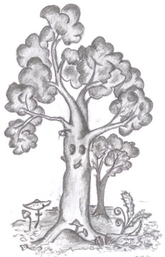
V gozdu so živela zelo raznolika živa bitja, ki so se ves čas prepirala o tem, kdo je najpomembnejši. Na koncu vsakega prepira so drevesa sklenila, da so ona najpomembnejša, ker omogočajo, da gozd obstaja. Saj prav vsakdo ve, da le rastline same izdelajo hrano, ki jo potem vsi drugi porabljajo. Mogoče je res lepo, če je v gozdu še kakšna žival, ki polepša in poživi gozd. Vse, kar pa je v tleh, pa je tako ali tako brez zveze in bi bilo brez tega čisto enako.
Talni prebivalci so poslušali takšne ugotovitve znova in znova. Želeli so ugovarjati, pa jih zaradi majhnosti ni nihče slišal niti jih ni želel slišati. Zato so se odločili, da iz gozda odidejo nekam, kjer jih bodo znali ceniti.

Kaj misliš, da se je z gozdom zgodilo potem, ko so ga zapustili talni prebivalci? Poskušaj nadaljevati z zgodbo! (Če nimaš nobene ideje, prosi učitelja za konec zgodbe.)

Nadaljevanje zgodbe:
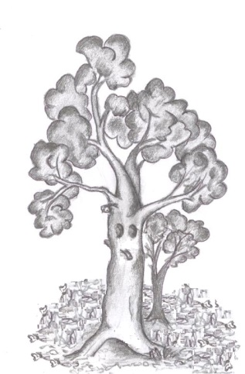
Ko so vsi talni prebivalci užaljeni zapustili gozd, so se v gozdu začele dogajati čudne stvari. Kupi listja so postajali vedno večji in večji. V pozni jeseni so bili grmi z listjem že čisto zameteni, pa tudi spomladi ni bilo dosti bolje. Le sneg je malo potlačil listje. Tudi drevesa so se pritoževala, da se slabo počutijo in res so bila videti zelo bledo in slabotno. Zvončki, teloh in trobentice sploh niso mogli do svetlobe, zato so žalostno propadli. In smrad, vse slabše je bilo, trupla živali so kar ležala naokrog. Le kaj se to dogaja?
Sestal se je svet dreves. Hrasti, smreke, bukve, breze, lipe in gabri so razmišljali in razmišljali. Že so želeli obtožiti strupene rastline, ki navadno povzročajo težave, ko se je breza domislila, da tako žejna, kot je letos, že dolgo ni bila. Lani so pod njo rasli brezovi gobani, ki so ji pomagali s svojimi talnimi nitkami in ji zagotovili dovolj vode. Pa tudi pri bledici so ji pomagali. Letos pa je tako bleda in prav nič se ne mora ponašati z nazivom lepotne princese, ki ga je dobila lani.
Kar naenkrat so tudi druga drevesa začela pogrešati prebivalce tal. Kaj kmalu so ugotovili, da se je gozd začel spreminjati, ko so ga zapustili talni prebivalci. Takrat so se začele vse težave.
Sledila je burna razprava. Hrast je bil popolnoma prepričan, da so jih talni prebivalci začarali. Leska se je z njim strinjala, saj se je že govorilo, da so ta mala bitja prav zlobna. Potem pa je v razpravo posegla stara lipa, ki je doživela že nekaj sto pomladi. Pojasnila je, da kolikor je njej znano, talni prebivalci niso zlobni, ampak zelo koristni, saj skrbijo za razgradnjo listja, mrtvih živali, oskrbo z vodo, oskrbo z minerali … Lipa in gaber sta ji veselo prikimavala. Hrast pa je še vedno trdil svoje. (Komu pa ti bolj verjameš? Hrastu ali lipi?)
Razprava je trajala še dolgo v noč. Na koncu so sklenili, da kakor koli že, bi bilo zelo dobro, da se talni prebivalci vrnejo in da gozd znova postane takšen, kot je bil, ker tako res ne gre več naprej. Vsi so se strinjali, da želijo takšen gozd, kot je bil včasih.

Razložite pomen talnih prebivalcev v gozdu!

Naštejte organizme, za katere menite, da bi jih srečali med talnimi prebivalci?

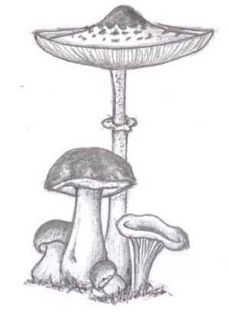
GLIVE
Pa ostanimo pri glivah. To so tisti organizmi, ki se v gozdu večinoma skrivajo le v tleh. Le nekaj predstavnikov gliv je takih (gobe), da imajo razvit tudi nadzemni del (bet, klobuk).
Kot ste že v zgodbici ugotovili, so glive zelo koristni organizmi, saj sodelujejo pri razgradnji odmrlih organizmov (živali, rastlin …) ali njihovih delov (listje, odlomljene veje, rogovi …).
Glive so zelo pomembne tudi za drevesa, saj s pomočjo drobnih nitk (hif), ki jih imajo v tleh, iz bolj oddaljenih predelov tal, kamor korenine drevesa ne segajo, črpajo vodo z raztopljenimi mineralnimi snovmi. Preplet hif glive in korenin drevesa je za oba organizma koristen – drevesa s pomočjo gliv dobijo večje zaloge vode in mineralov, pri procesu fotosinteze pa izdelujejo hrano, ki je na voljo tudi glivam. Odnos, ko imata oba organizma korist, imenujemo sožitje.
Glive pa ne živijo v sožitju samo z drevesi, ampak tudi z algami. Algam omogočijo bivanje na kopnem, same pa od alg prejemajo hrano. Tako sožitje alg in gliv imenujemo lišaj.

Ko že toliko govorimo o glivah. So to sploh živi organizmi? __________________________
Kaj je zanje značilno? Potrudite se in naštejte čim več značilnosti živih bitij, ki veljajo tudi za glive:

Uspelo nam je ugotoviti, da so glive žive. (Upam, da se strinjate, če ne poglejte k sosedu in prepišite še kakšno značilnost živih bitij v zgornji okvirček.) Kaj pa potrebujejo za življenje? Naštejte in poskušajte utemeljiti, za kaj potrebujejo vsakega izmed teh dejavnikov.

Zdaj pa že vemo nekaj o glivah, še veliko stvari pa ne. Pa še malo raziskujmo.

Pripravite mikroskopski preparat snovi, ki jo imate v čaši. Natančno opazujte in skicirajte, kar vidite pod največjo povečavo (____– krat )
Skico poskušajte označiti.

Kaj mislite, da ste narisali: _________________________________________

Začnimo raziskovati
Pod mikroskopom ste si ogledali kvas. Kvas sestavljajo čisto prava živa bitja. Res so zelo majhna in jih gradi ena sama celica (enocelični organizmi). Ti organizmi se imenujejo kvasovke in jih uvrščamo med glive. Mogoče ste že sami pripravljali testo za kruh, verjetno pa ste kdaj vsaj opazovali, kako poteka priprava na peko kruha, pogače, potice, pice …

Bi znali opisati, kako se pripravi kvas, da ga umešate v moko? Pravimo, da naredimo kvasec. Opišite, kako se pripravite in kako vidimo, da so kvasovke dejavne.

Tako kvasovke spodbudimo, da se začnejo hitreje razvijati, rasti, pa tudi razmnoževati. Katere pogoje bi jim vi preskrbeli, da bi jim to omogočili?

Raziskujmo dalje in preverimo, ali so pogoji, ki ste jih zapisali res pravilni in bi omogočili življenje kvasovkam.
Ker je dela z raziskovanjem vseh pogojev preveč, pokličite učitelja, ki vam bo pomagal izbrati pogoj. Enako nalogo bodo imeli še nekateri sošolci, da bo delo uspešnejše, si boste pri tem pomagali. Drugi sošolci pa bodo v skupinah raziskali preostale pogoje.

Opomba: Avtorica skic, shem in fotografij v prispevku: Simona Slavič Kumer

